Informatie brief Nieuwjaarscup VVIJ JO7 T/M JO13
Donderdag 4 januari 2024
 | 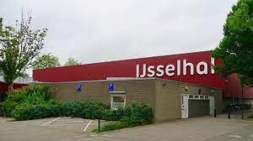
Kleding | Alle leeftijden spelen in VVIJ tenue
 | Zaalvoetbal is een no-contact sport. Scheenbeschermers zijn niet nodig.
 | Zwarte zolen en schoenen met noppen zijn verboden
Kantine | De kantine en keuken van de IJsselhal zijn geopend tijdens het toernooi
Tijden | JO7 + JO8 + JO9
08:00 | Begeleiders melden bij organisatie
08:15 | Spelers verzamelen
08:30 | Start eerste wedstrijden
12:00 | Einde toernooi
Tijden | JO10 + JO11
11:30 | Begeleiders melden bij organisatie
11:45 | Spelers verzamelen
12:00 | Start eerste wedstrijden
15:30 | Einde toernooi
Tijden | JO12 + JO13
15:00 | Begeleiders melden bij organisatie
15:15 | Spelers verzamelen
15:30 | Start eerste wedstrijden
19:00 | Einde toernooi

Adres: IJsselhal, Oranje Nassaulaan 50, 3402 CS IJsselstein
Contact organisatie: toernooi@vvij.club

Het schema, uitslagen en poule-standen zijn live te volgen via Tournify:
https://www.tournify.nl/live/vvijnieuwjaarscup

